Тема недели: «Неделя дружбы с природой»
«День почемучек».
«А у зебры есть полоски, есть полосочки везде….»
Задачи:
Объяснить ребенку, почему у зебры есть полоски на теле;
Учить ребенка рисовать прямые линии на ограниченной поверхности;
Вызвать желание оказывать помощь животным;
Воспитывать чувство гордости к результату своего труда.
Предварительная работа:
Чтение сказки «Сказка про то, почему зебра стала полосатая».
Материал:
Картинки с изображением Айболита (либо игрушка), зебры без полосок на листе бумаги А4, черная гуашь, банка с водой, кисточка, салфетки.
Ход занятия:
- Малыш, посмотри, кто к нам сегодня пришел в гости? (Доктор Айболит)
- Сегодня мы вместе с Айболитом оправимся в путешествие в жаркую страну, потому что зверям в Африке нужна твоя помощь. Ты готов мне помочь? (Да). Тогда садись на ковер-самолет и полетим (садимся на ковер и закрываем глаза). Вот мы и прилетели в Африку. Посмотри, сколько здесь много животных. Показать картинки с изображением животных Африки. И немного поиграем:

Я – зебра полосатая,
(проводим правой и левой рукой по туловищу)
Скачу, скачу, скачу!
(подскоки на месте)
В саванне я с копытами
Стучу, стучу, стучу!
(топаем ногами)
Жую траву сухую я,
(наклоны головы вниз)
А после много пью.
(ладонь делаем ковшиком и подносим ко рту)
Лягаю разных хищников
(правой и левой ногой совершаем попеременные движения назад)
И отдыхаю, сплю.
(закрываем глаза и кладем руки под щеку)

- А это кто? (Показать на зебру без полосок).
Зебра, а у зебры ведь есть полоски черные. А где же они?
Айболит:
Прошел волшебный дождь и все полосочки у зебры смылись.
Мы с тобой вместе попробуем помочь и нарисуем полосочки зебре.
На изображении зебры без полосочек прорисовать черные полосочки черной гуашью
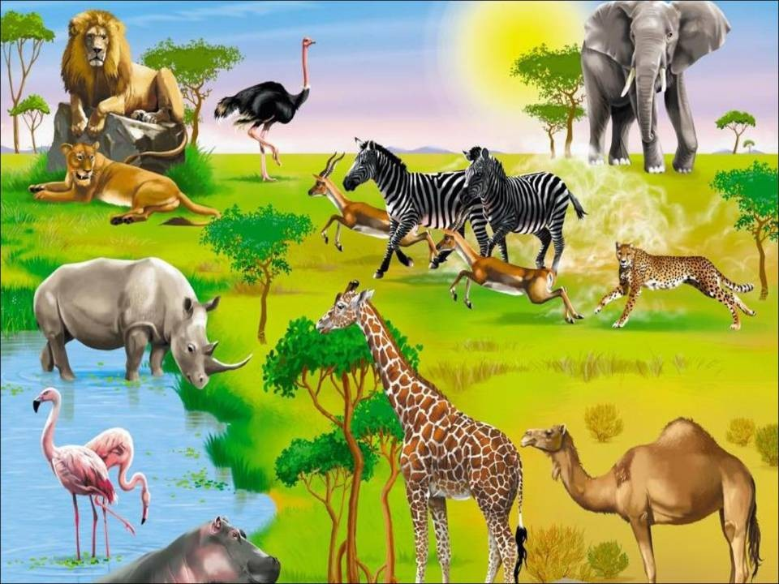

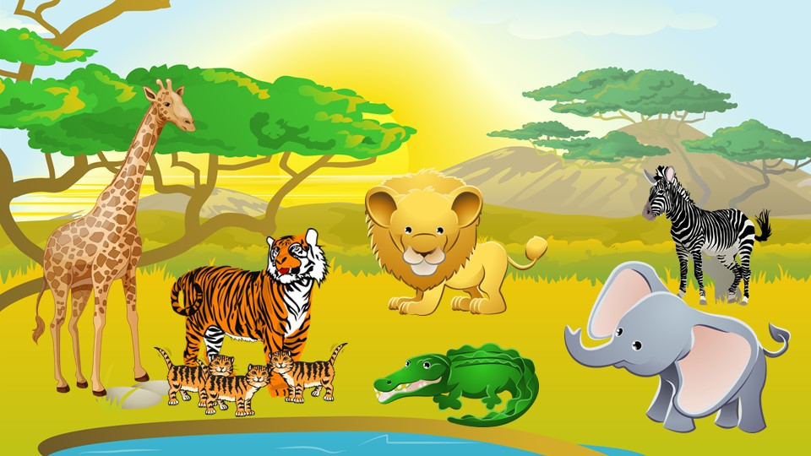
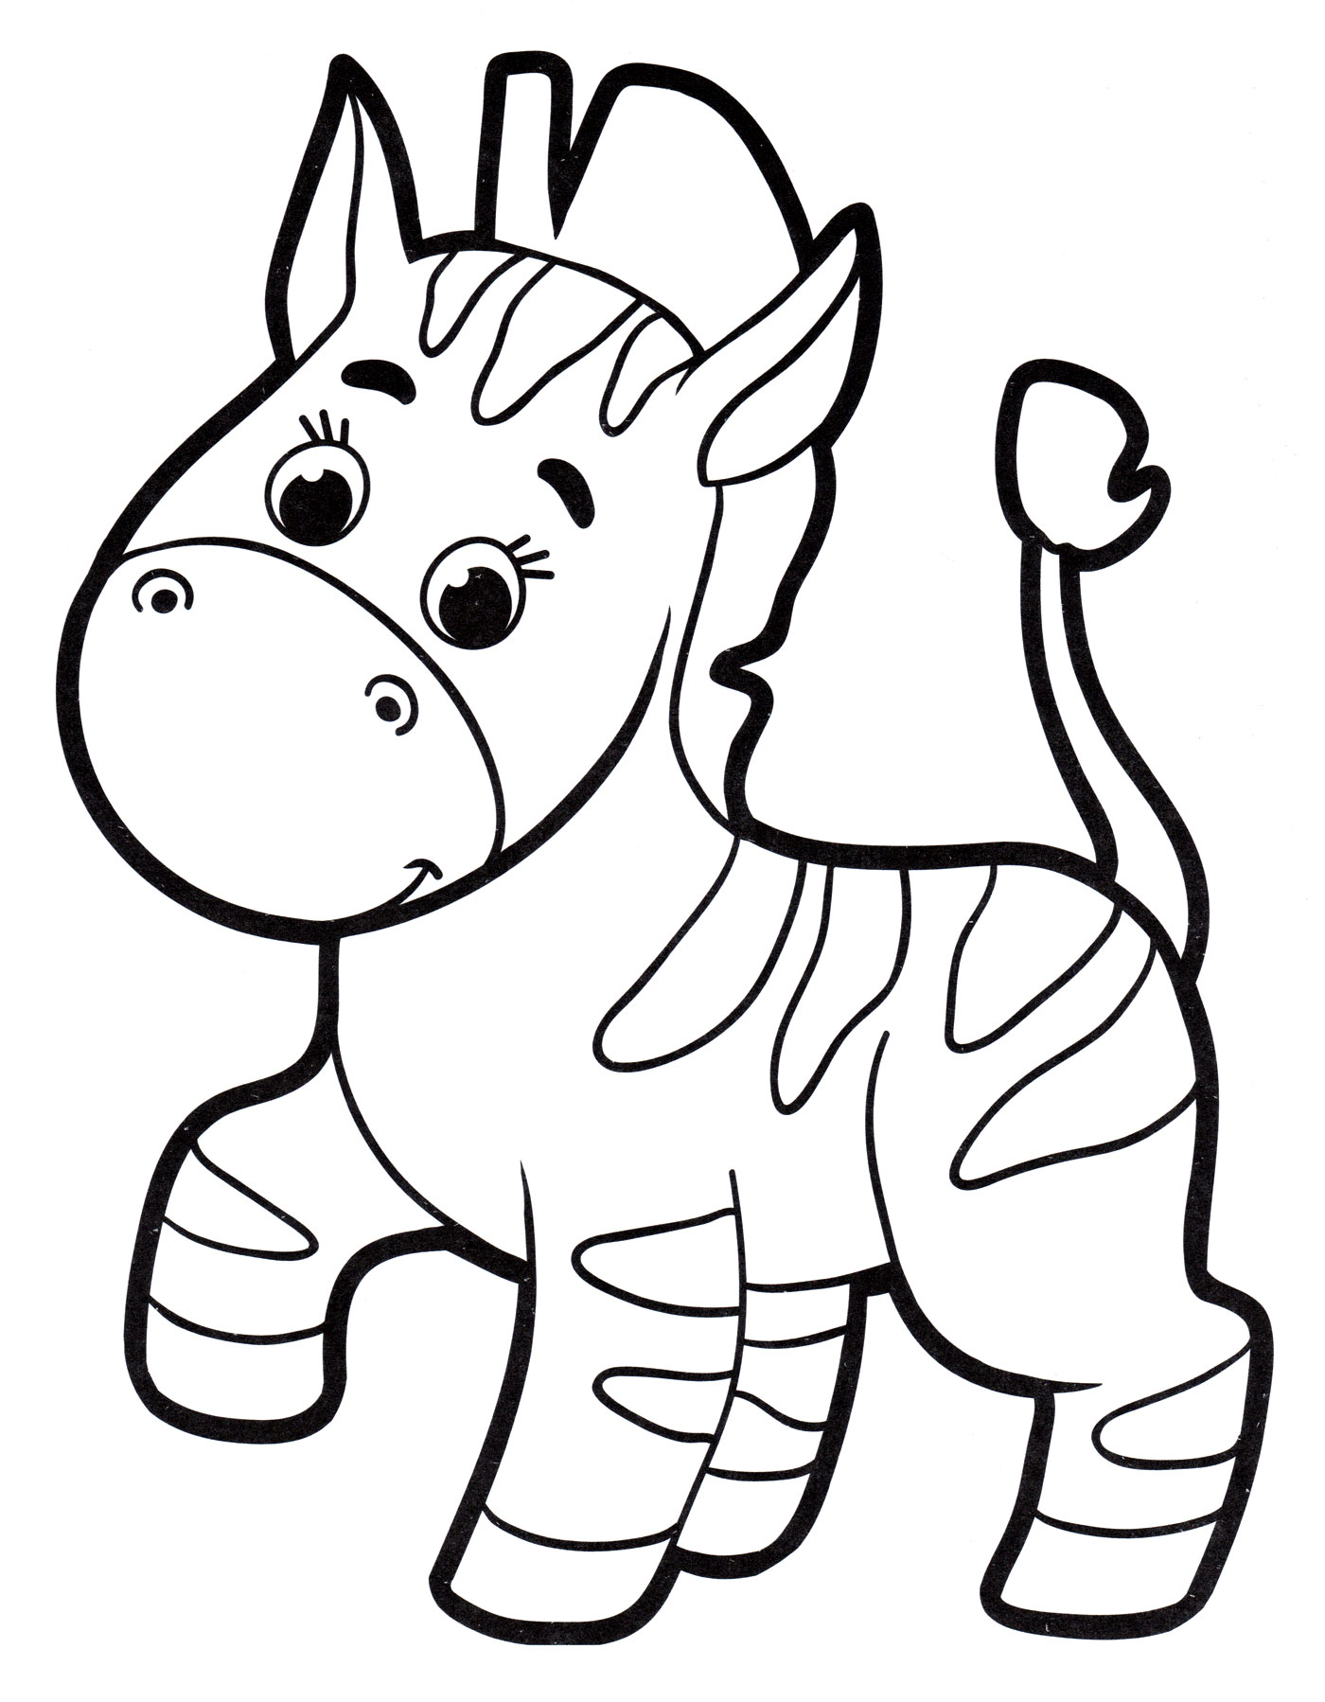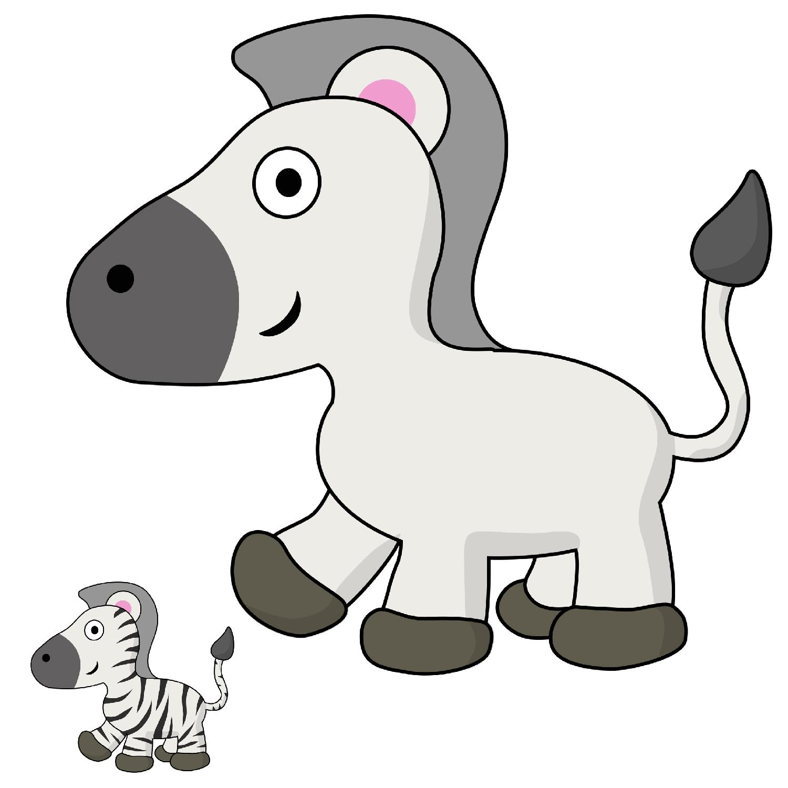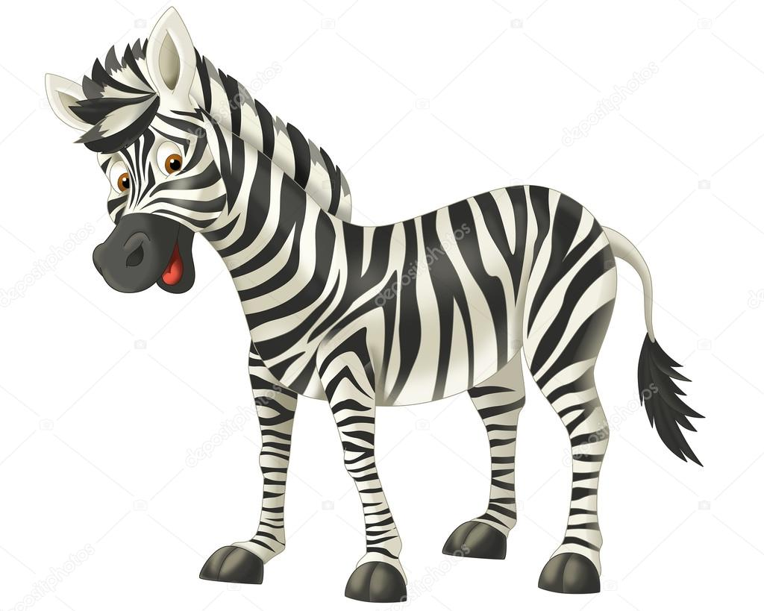

Айболит:
Ты, молодец, у тебя получилась настоящая зебра.
Спасибо тебе, что ты мне помог. До свидания!

